**الجمهورية الجزائرية الديمقراطية الشعبية**

**وزارة التربيـــة الوطنيــة**

**مديرية التربية لولاية الجلفة السنة الـرابــعة متوســط**

**بــرنــــامج مــادة المعلومــــــاتية**

**الموسم الدراسي 2018-2019**

**متوسطة القاسيمي الحسني أحمد**

**من إعداد الأستاذ:بـن عزيز أميــن**

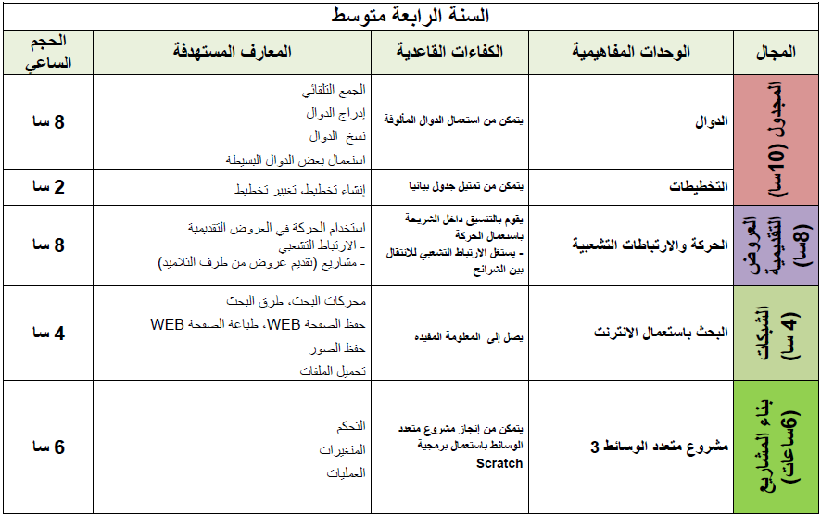

**المجال المفاهيمي : المجــــدول**

**الوحدةالمفاهيمية : الـــــدوال 1**

**المجموع الآلي: Somme automatique هو عملية حساب مجموع من الاعداد آليا باستخدام ،نتبع الخطوات التالية:**

**.1 نحدد الخلية التي نرید أن یظھرفيھا المجموع.**

**.2 ننقرعلى رمز المجموع الآلي في شریط الأدوات .**

**.3 نحدد فقط الخلایا التي تحوي الأعداد المطلوب جمعھا.**

**.4 نضغط على Entrée فيظھرالمجموع في الخلية التي حددناها .**

**طريقة إدراج دالة :**

**یحتوي EXCEL على عدد كبيرمن الدوال الجاهزة في مختلف الميادین : إحصاء،ریاضيات، منطق ... لإدراج دالة نتبع هذه المراحل :**

1. **بعد كتابة مجموعة النقاط نحدد الخلية التي نرید أن یظھر فيھا المعدل.**
2. **ننقرعلى رمز إدراج دالة في شریط الصيغة.**
3. **تظھرعلبة حوارإدراج الدالة وفيھا یمكننا اختيارالدالة مباشرة من إطار الدوال المستعملة مؤخرا أوالفئة catégorie ثم اختيارالدالة من هذه الفئة .**
4. **عند اختيارالدالة نضغط على ok فتظھرعلبة حوارعرض الدالة**
5. **نؤكد تحدید الخلایا الموجودة فيھاالنقاط.**
6. **ننقرعلى هذا الرمز ثم على ok فتظھرالنتيجة.**

**المجالالمفاهيمي: المجـدول**

**الوحدة المفاهمية: الـدوال2**

**نسخ الدوال  : إذا كانت الصيغة مكررة في عدة خلايا فإننا نكتبها مرة واحدة ثم ننسخها كمايلي :**

**نكتب الصيغة في الخلية الأولى ثم ننقر على Entrée .**

1. **نحدد الخلية السابقة بالنقر عليها.**
2. **نضع المشيرة في زاوية الخلية حتى يظهر الرمز + .**
3. **نضغط على الزر الأيسر و نسحب إلى الأسفل لنشمل كل الخلايا المتبقية.**

**طريقة استعمال بعض الدوال البسيطة باستعمال الصيغ :**

* **إنشاء صيغة تحتوي على دالة الجمع SOMME: لحساب مجموع الخلايا من الخلية A1اإلى الخلية A4 نتبع مايلي :**

1. **نحدد الخلية التي تظهر فيها النتيجة**
2. **نكتب في الخلية التي يظهر فيها النتيجة الرمز = ثم نكتب اسم الدالة الجمع SOMME وبعدها نفتح قوس ) ونكتب اسم الخلية الأولى A1 ثم العلامة : ثم نكتب اسم الخلية الأخيرة A4 و نغلق القوس( أي (A1:A4)SOMME =**

**ننقر على Entrée فتظهر النتيجة**

* **إنشاء صيغة تحتوي على الدالة MAX: نتبع نفس مراحل الدالة somme  ونشكل الصيغة التالية :**

**(A1:A4)MAX = وننقر على Entrée فتظهر النتيجة**

* **إنشاء صيغة تحتوي على الدالة MAX: نتبع نفس مراحل الدالة somme  ونشكل الصيغة التالية :**

**(A1:A4)MAX = وننقر على Entrée فتظهر النتيجة**

**طريقة استعمال بعض الدوال الجـــاهزة :**

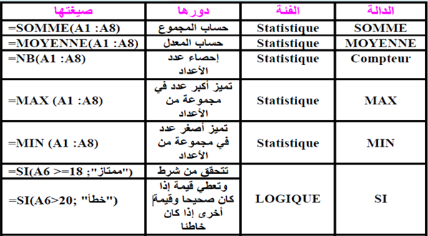

**المجال المفاهيمي : المجــــدول**

**الوحدةالمفاهيمية: التخطيطات**

**التخطيط: Graphique هو تمثيل بياني لسلسة أو أكثر من المعطيات یھدف إلى تحليل النتائج بصورة أوضح.**

**طریقة إنشــــاء التخطيط :**

1. **نحدد المعطيات التي نرید تحویلھا ثم ننقر إدراجInsertion**
2. **من تخطيطGraphique نختار نوع التخطيط المراد إدراجـــه**

**عمليات على التخطيط :**

**.1 الحذف : نحدد التخطيط ثم نضغط على مفتاح الحذف supprimer**

**.2 النقل : بواسطة الفأرة نضغط ونسحب في الاتجاه الذي نرید.**

**.3 تلوین التخطيط : ننقر مرتين على المساحة التي نرید تغيير لونھا من التخطيط ثم نختار اللون.**

**طريقة تغييرنوع التخطيط  :**

1. **نحدد التخطيط.**
2. **من قائمة création نختارتعليمة تغييرنوع التخطيطtype de graphique .**
3. **نختارنوع التخطيط الجدید.**

**طريقة تغييرمعطيات التخطيط  : یتم تغيير معطيات التخطيط بتغيير معطيات الجدول بالزیادة النقصان،**

**ویكون كالتالي:**

1. **نحدد التخطيط.**
2. **من قائمة création نختارتعليمةsélectionner les donnes**
3. **نحدد الجدول بالمعطيات المضافة ثم نضغط على موافقOk**

**المجال المفاهيمي : بــرنامج العرض التقديمي power point**

**الوحدة التعليمية : الحركة في العروض التقديمية**

**الشريحة diapositive: هي عبارة عن ورقة الكترونية تحتوي على نصوص وصور وأشكال تحت تأثيرات معينة يتم تنسيقها وفق متطلبات العـرض المناسبة.**

**حركة الشريحة : هي عملية تخصيص حركة معينة لكل للشريحة بحيث تكون هذه الحركة عند الانتقال من شريحة إلى أخرى بهدف إضافة التأثيرات إلى الشريحة ولإضافة هذه التأثيرات نقوم بما يلي:**

**ننقر على التبويب الحركةAnimations ثم نقوم باختيار أحد الحركات الموجودة على اليسار في شريط الأدوات**

**حركة العناصر : هي عملية تخصيص حركة معينة لكل عنصر من الشريحة سواء كان نصا أو صوره أو أي عنصر آخر، بهدف لفت الانتباه خلال شرح هذه العناصر عند عرضها. و لتخصيص حركة معينة لعنصر ما نتبع الآتي :**

1. **انقر على القائمةAnimations**
2. **یظھر إطار خيارات نختار تخصيص الحركةanimation personnalisée**
3. **یظھر على یمين نافذة العرض إطار تخصيص الحركة.**
4. **ننقر على إضافة حركة ثم نختار ما نرید من أنواع الحركات.**
5. **ننقر على إضافة تأثير Caaaaapture.PNG ثم نختار ما نرید من أنواع تأثيرات الحركة.**

**مكونات إطار تخصيص الحركة : إطار تخصيص الحركة  يحتوي على مجموعة من الخيارات وهي كالتالي:**

1. **خيارات إضافة التأثير (ouverture – emphase- fermeture - trajectoires )**
2. **خيارات سرعة الدخول )بطيئة -متوسطة - سریعة(**
3. **خيارات زاویة الدخول )من الأسفل، من الأعلى (**
4. **خيارات طریقة دخول الحركة )مع النقر - بعد زمن (**

**لتغيير الحركة نحدد العنصر modifier و لإلغاء حركة العنصر ننقر على وننقر على Supprimer**

**المجال المفاهيمي : بــرنامج العرض التقديمي power point**

**الوحدة التعليمية : الارتباط التشعبي lien hypertexte**

**تعريف الارتباط التشعبي: lien hypertexte**

**هو عنصر يتبعه القارئ للانتقال بسرعة من موضع إلى موضع ما موجود في نفس الملف أو في ملف آخر أو إلى موقع على شبكة الانترنت وذلك عند النقر بالفأرة على الموضع .**

**طريقة إنشـــاء الارتباط التشعبي:**

1. **إنشاء الارتباط تشعبي في نفس العرض التقدیمي: الارتباط التشعبي بين موضع في شریحة وبين شریحة في نفس العرض التقدیمي یتطلب:**
2. **تحدید الموضع )كلمة أو عبارة أو شكل أو صورة(.**
3. **النقر على تبويب الإدراج Insertion**
4. **النقر على الارتباط ألتشعبي lien hypertexte**
5. **یظھر لنا مربع حوار إدراج الارتباط التشعبي Insérer un lien hypertexte**
6. **من مربع الحوار ننقر على اشارة مرجعية Signet فيظھر مربع حوار به قائمة للشرائح الموجودة في العرض التقدیمي نحدد الشریحة التي نرید ربطھا بالموضع المحدد كإشارة مرجعية ثم موافق ok فيصبح الموضع المحدد مرتبطا بالشريحة .**
7. **إنشاء الارتباط تشعبي مع ملف خارج العرض التقدیمي:**
8. **تحدید الموضع )كلمة أو عبارة أو شكل أو صورة(.**
9. **النقر على تبويب الإدراج Insertion**
10. **النقر على الارتباط ألتشعبي lien hypertexte**
11. **یظھر لنا مربع حوار إدراج الارتباط التشعبي Insérer un lien hypertexte**
12. **النقر على المجلد الذي يوجد به الملف ونحدد الملف ثم النقر على موافق ok فيصبح الموضع المحدد مرتبطا بالملف .**

**فتح الارتباط التشعبي: لفتح الارتباط نضع المشيرة فوق الموضع المحدد بلون مختلف فيتغير شكلھا إلى يد ولا یظھر هذا الارتباط إلا عندما یكون العرض على شكل دیابوراما. أو بالمفتاح الأيمن للفأرة نختار تعليمة فتح ارتباط تشعبي.Ouvrir le lien hypertexte**

**تغيير الارتباط: لتغيير الارتباط ننقر على الارتباط بالمفتاح الأیمن للفأرة نختار تعليمة**

**.Modifier le lien hypertexte**

**حذف الارتباط التشعبي: ننقر على الارتباط بالمفتاح الأیمن للفأرة نختار تعليمة.Supprimer le lien hypertexte**

مشاريع في برنامج العروض التقيديمة power point

**المجال المفاهيمي : الشبــكـــات**

**الوحدة التعليميـــة : البحث باستعمال الانترنت**

**تعریف محركات البحث:**

**هي أنظمة خدمات متوفرة مجانا على الانترنت، من خلال مواقع خاصة ، تقدم هذه الأنظمة خدمة البحث عن المعلومات على الانترنت .**

**أشھر محركات البحث العالمية :**

**قوقل google اكبر محركات البحث العالمية ويحتل المرتبة الاولى عالميا حيث يمتلك أكبر قاعدة بيانات و يقدم خدماته ب 120 لغة و من اهم خدماته : البريد الالكتروني و البحث في الويب و خدمة البحث في الصور وخدمة الخرائط و غيرها ......**

**ياهو yahoo :و يعتبر من المحركات التي تلقى استعمالا واسعا في الانترنت يحتل المرتبة الثانية عالميا ودلك لتقديميه خدمات متنوعة منها**

**البحث عن المعلومات واسترجاعها والبريد الالكتروني و خدمة الاتصال الهاتفي عبر الانترنت**

**بينج :bing  هو محرك بحث تابع لشركة مايكروسوفت العالمية يوفر عدة خدمات منها :**

**-البحث عن المعلومات واسترجاعاها و خدمة البحث عن الصورو الفيديو و قسم خاص للصحة و الخرائط و المعلومات المحلية**

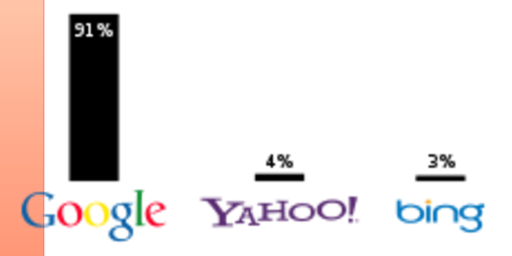

**طرق البحث  هناك طريقتين للحصول على المعلومات من الإنترنت**

**1- البحث بالكلمة المفتاحية mot clé Recherche par :**

**یتيح لك نظام البحث إدخال كلمة للبحث عنھا في مواقع الانترنت، هذه العملية تعتبر أسھل عملية البحث من خلال موضوع معين، فمن خلالھا تستطيع كتابة كلمة مفتاحية لموضوع تود البحث عنه، فتظھر نتيجة البحث على شكل قائمة أسماء المواقع التي تھتم بھذه الكلمة .**

**مثـــال: لو أردت البحث عن المواقع التي تتحدث عن صور جبال الجزائر باستعمال محرك البحث Google**

**- ادخل جبال الجزائر في مربع البحث ثم انقر على بحث Recherche**

**- تظھر نتيجة البحث على شكل قائمة تحتوي على مواقع تضم وتتناول موضوع جبال الجزائر .**

**1 - البحث على أساس الموضوع Recherche par thème :**

**یمكنك البحث على موضوع مثلا يكون في مجال العلوم والفنون والصحة أو الریاضة ...... عندما تختار موضوعا، تظھر قائمة أخرى بالمواضيع الفرعية تحت الموضوع الأساسي .**

**تم ترتيب هذه المواقع بطریقة تسھل عملية البحث انطلاقا من موضوع عام ثم تضييق هذا النطاق إلى مواضيع متفرعة محدده .**

**مثـــال إذا أردنا البحث عن موضوع یتعلق ” بكرة القـــدم “ نختار الموضوع العام وهو الریاضة .**

**- اختر موضوع البحث ریاضة Sport ثم بحث Rechercher**

**- تظھر نافذة المواضع الفرعية الخاصة بالریاضة، أنقر على الموضوع الفرعي كرة القدم Football للبحث عن المعلومة التي ترید ثم ننقر على یاهو ریاضة sur Yahoo Sport .**

**- إن كانت النتائج غير موجودة أو غير مفيدة نوسع البحث عن طریق البحث في كل المواقع في: بحث في الواب Sur le Web .**

**طريقة حفظ صفحة الواب : عند تصفح صفحات موقع ما، یمكن الاحتفاظ بصفحات الموقع وذلك باتباع الخطوات التالية :**

1. **الدخول الى الصفحة الواب المراد حفظها عن طريق احد المتصفحات الواب**
2. **النقر على ملف fichier**
3. **النقر على حفظ enregistrer من قائمة الخيارات**
4. **كتابة اسم الصورة nom de fichier و مكان الحفظ في علبة الحوار التي تظهر**
5. **النقر على حفظ enregistrer**

**طريقة حفظ الصور في الواب : عند تصفح صفحات موقع ما، یمكن الاحتفاظ ببعض الصور الموجودة فيه وذلك باتباع الخطوات التالية :**

1. **النقر على الصورة المراد حفظها بالمفتاح الأيمن للفارة**
2. **النقر على حفظ Enregistrer l'image sous من قائمة الخيارات**
3. **كتابة اسم الصورة nom de fichier و مكان الحفظ في علبة الحوار التي تظهر**
4. **النقر على enregistrer**

**مراحل طباعة صفحة الواب :**

1. **الدخول الى الصفحة الواب المراد طباعتها عن طريق احد المتصفحات الواب**
2. **النقر على ملف fichier**
3. **من قائمة الخيارات ننقر على imprimer**